**附件3：**

**人事秘书操作说明**

**一、年度考核流程操作**

**第一步：切换身份**

**进入“校内门户”→“人事人才”→“年度考核”系统，并切换至“院系秘书”身份。**

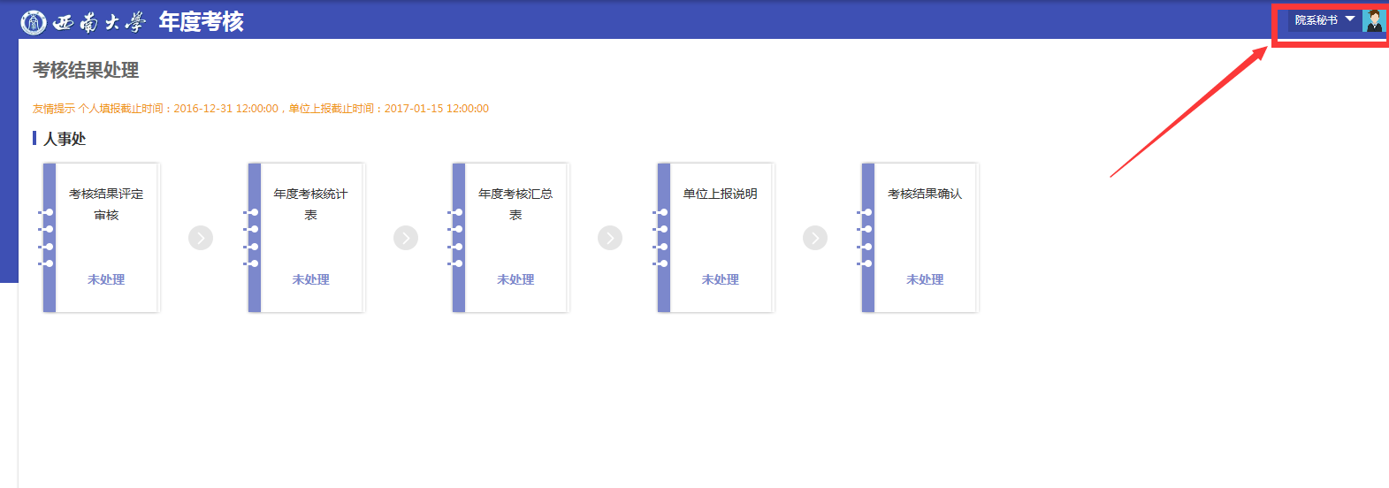

**第二步：录入考核信息及报表导出打印**

**（1）核查本单位人数及优秀人数限制**

**（2）确保单位所有人员均已提交申报表**

**（3）录入考核等次及意见**

**（4）批量导出打印申报表（A4纸双面打印）**

**（5）导出并打印统计表**

**（6）导出并打印汇总表**

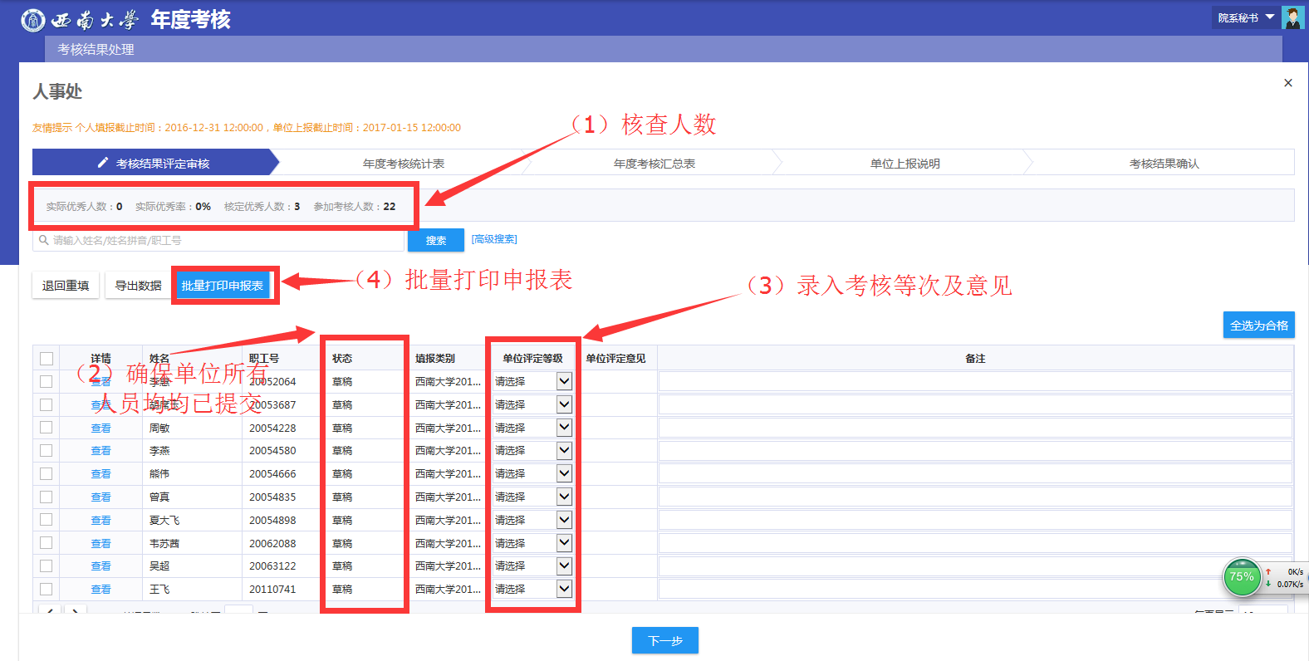

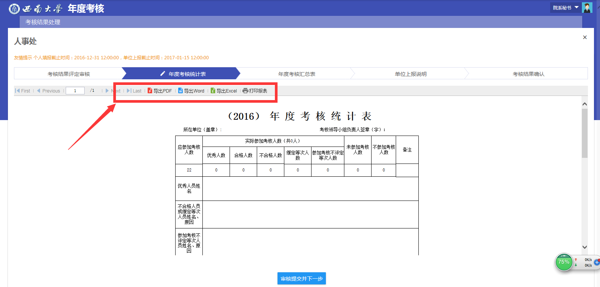

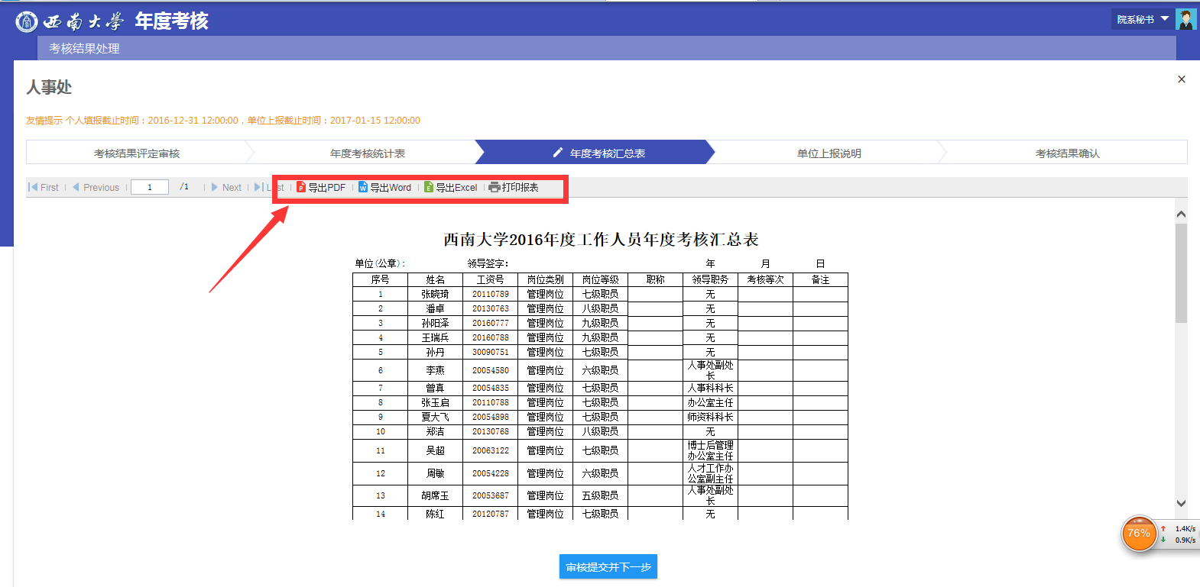

**第三步：考核结果提交**

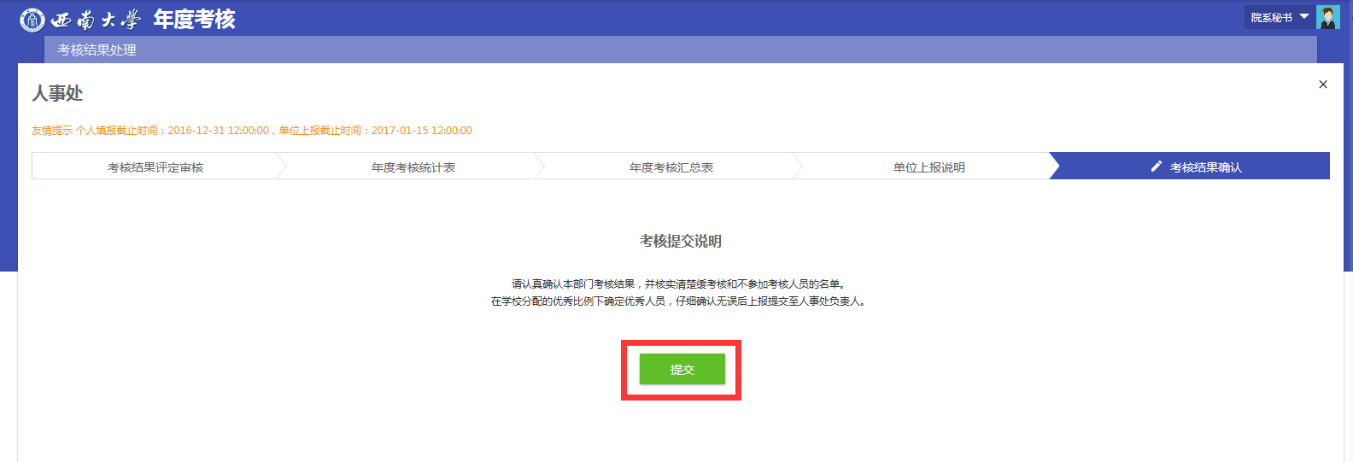

**二、教职工基本信息修改提交**

**第一步：点击进入“教职工信息变更”，进入页面后，请选择“院系秘书”身份进入。**

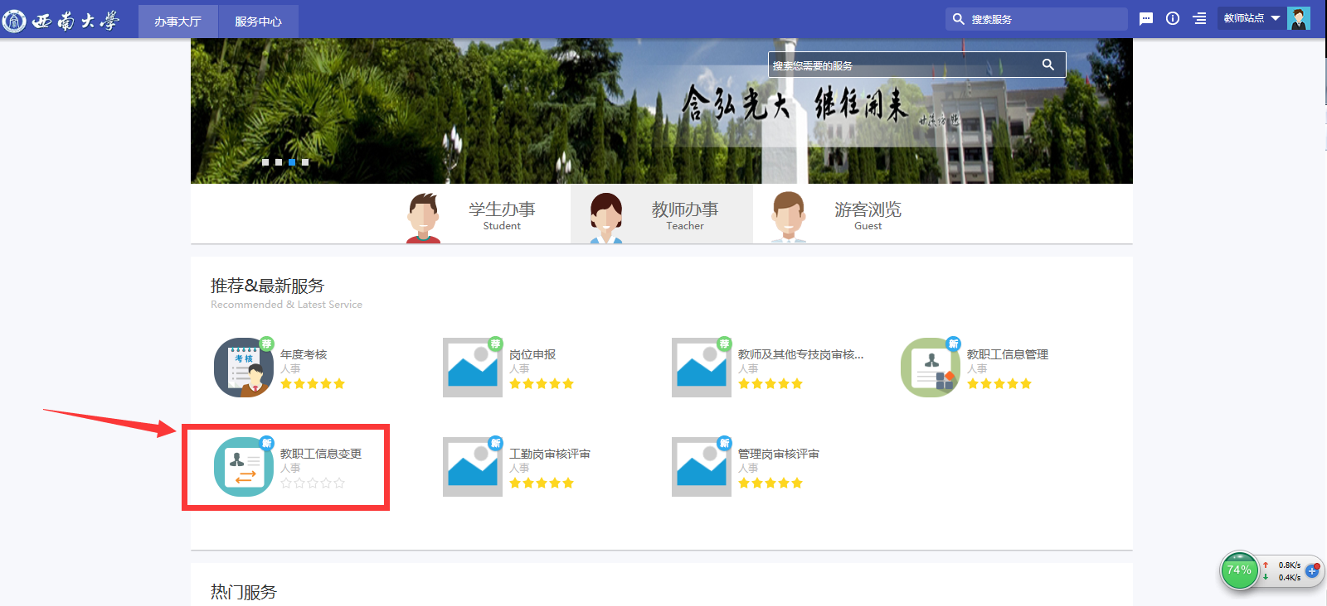

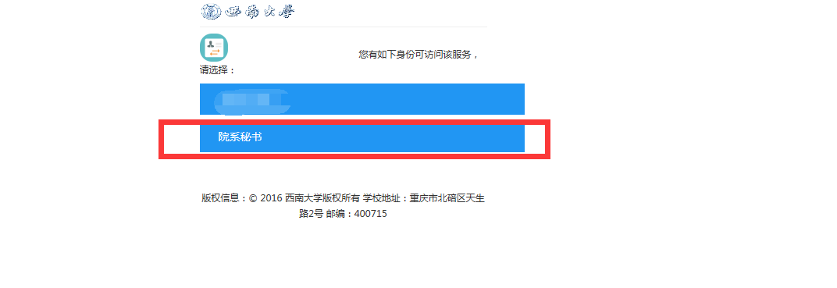

**第二步：进入页面后，将显示单位所有人员信息（含退休、离职）。选择需要修改信息人员进行“编辑”，进入页面后，可选择基本信息、学习经历、岗位信息、职称信息、党政职务、政治面貌等扩展信息，点击“修改”，院系管理员可进行信息变更，修改完成后，请点击“提交”，待人事处审核通过后，教职工相关信息会自动变更。**

